**Математика группа 1-2 на 20.11.2021г**

**Конспект в тетрадь!**

**Тема: Пирамида и её элементы**

**Опр:** Пирамидой называется многогранник, который состоит из плоского многоугольника – основания, точки, не лежащей в плоскости основания, - вершины пирамиды и всех отрезков, соединяющих вершину пирамиды с точками основания.

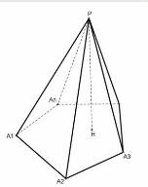

**Пирамида** — многогранник, основание которого — многоугольник, а остальные грани — треугольники, имеющие общую вершину. По числу углов основания различают пирамиды треугольные, четырёхугольные и т. д.

**Опр:** Пирамида называется правильной, если её основанием является правильный многоугольник,

а основания высоты совпадает с центром этого многоугольника.

Высота боковой грани правильной пирамиды, проведенная из её вершины, называется **апофемой.**

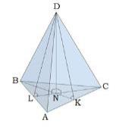 **Элементы пирамиды.**

**DN** – высота пирамиды

**DВ, DС, DА** - боковые ребра — общие стороны боковых граней;

**DВА, DАС, DВС** - боковые грани — треугольники, сходящиеся в вершине пирамиды

**DК, DL - апофема** — высота боковой грани правильной пирамиды, проведенная из ее вершины [ℓ]; **DN**- высота пирамиды.

**Правильная** пирамида обладает следующими свойствами:

* боковые ребра правильной пирамиды равны;
* в правильной пирамиде все боковые грани — равные равнобедренные треугольники;
* в любую правильную пирамиду можно как вписать, так и описать около неё сферу;

**Правильная четырёхугольная пирамида**

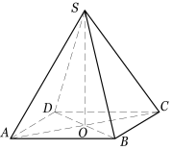

**Прямоугольная пирамида**

Пирамида называется прямоугольной, если одно из боковых рёбер пирамиды перпендикулярно основанию. В данном случае, это ребро и является высотой пирамиды.

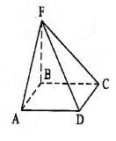

**Боковая поверхность** — это сумма площадей боковых граней.

Для нахождения боковой поверхности в **правильной пирамиде** используют формулу: Sбок = , где Р – периметр основания, ℓ - апофема.

**Полная поверхность** — это сумма площади боковой поверхности и площади основания.

Для нахождения полной поверхности в правильной пирамиде используют формулу:

Sп.п. = +Sосн.

**Усечённая пирамида**

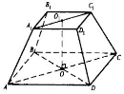

Опр: Усечённой пирамидой называется многогранник, заключённый между основанием пирамиды и секущей плоскостью, параллельной её основанию.

|  |  |  |
| --- | --- | --- |
| Усеченная пирамида | S= (*p*) · | S = S+ S+ S |

**Теорема.** Площадь боковой поверхности правильной усечённой пирамиды равна произведению полу суммы периметров основания на апофему.

**Выполните тест**

**1**. Сколько ребер у шестиугольной пирамиды: а)6; б)12; в)18; г)24;

**2**. Какое наименьшее число граней может иметь пирамида: а)5; б)4 в)10; г)6

**3**. Подтвердите или опровергните следующие утверждения: Да ^ нет

а) Многогранник, составленный из n-треугольников, называется пирамидой; б) Пирамида называется правильной, если ее основание – правильный многоугольник; в) Высота боковой грани правильной пирамиды, проведенная из ее вершины, называется апофемой;